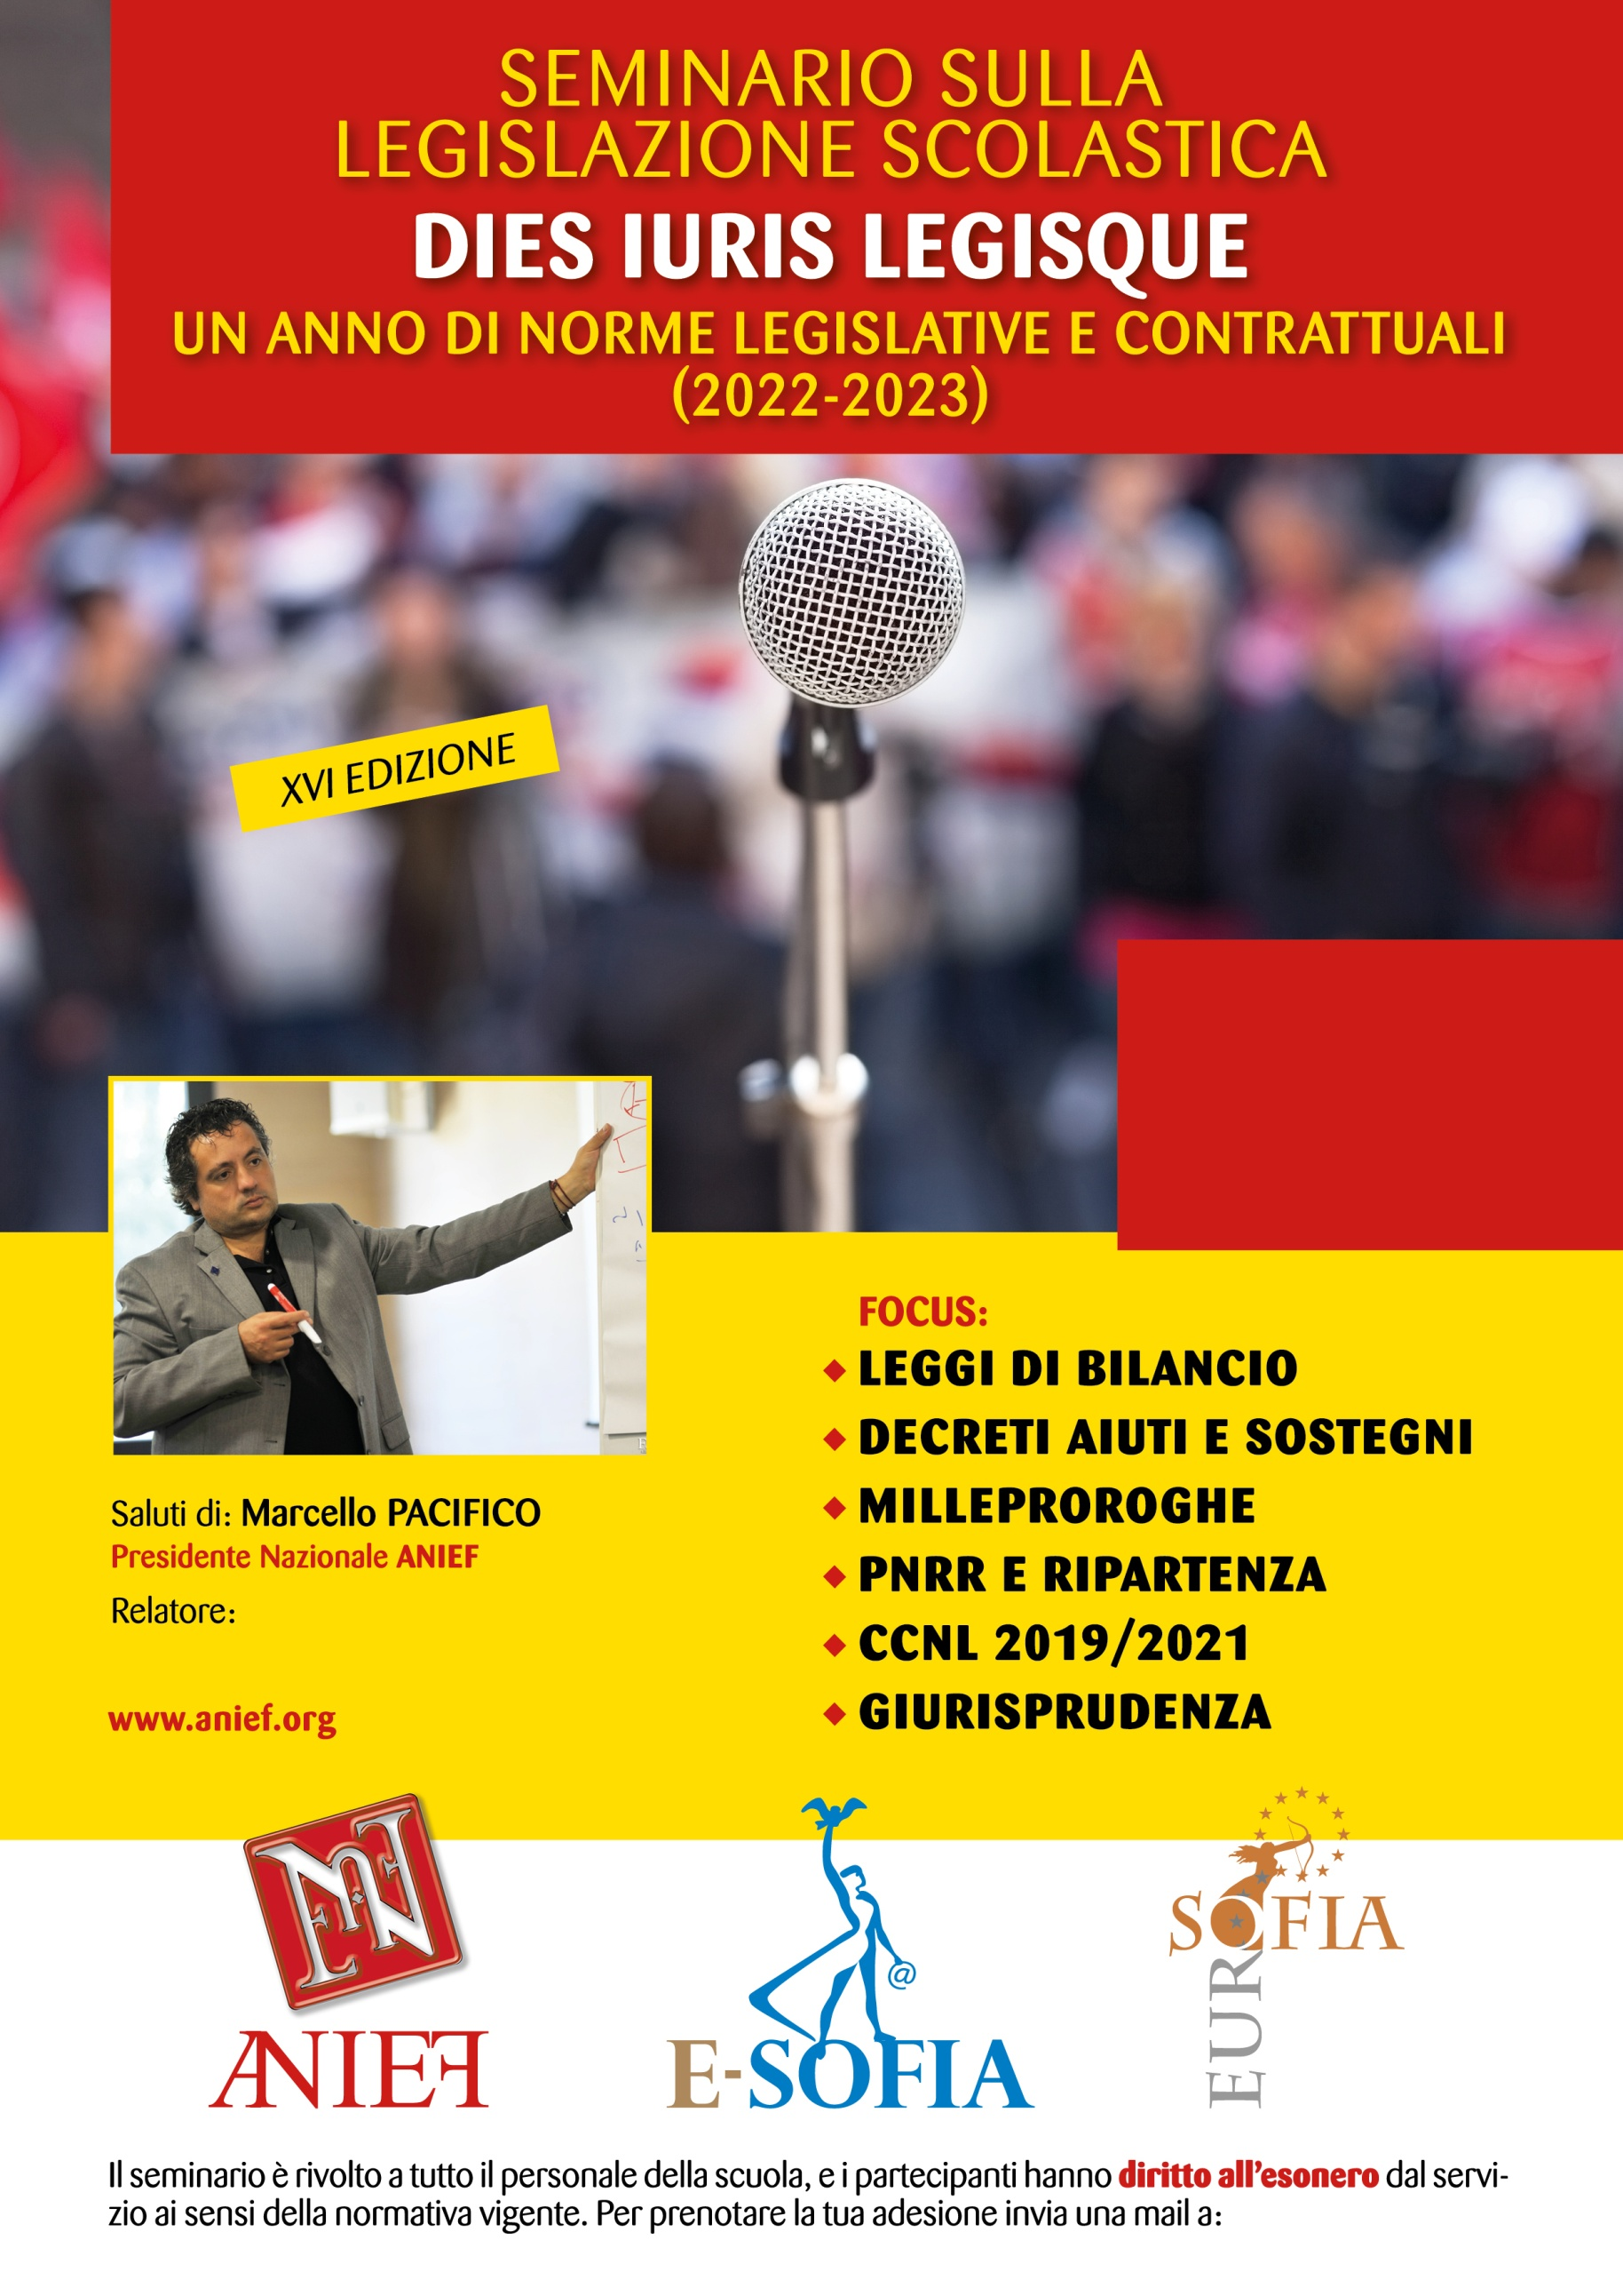

**ISIS De Sanctis-D’agostino**

**AVELLINO - 23 Marzo 2023**

**Seminario “Legislazione”**

**DALLE 9.00 ALLE 13.00**

Prof. Angelo di Palma

Presidente Provinciale **ANIEF** Avellino

avellino@anief.it